Tisková zpráva
V hořícím pekle dál stojí živé lesy – České Švýcarsko se nevzdává
Praha, 29. července 2022 - Mraky se rozestoupily a k dispozici jsou tak nové satelitní snímky lesního požáru v Národním parku České Švýcarsko. Vědci z Fakulty lesnické a dřevařské ČZU v Praze na detailním infračerveném snímku vyznačili odhad rozsahu požáru (písmeno H značí Hřensko, písmeno M označuje vesnici Mezná). Lze tak potvrdit odhad generálního ředitele Hasičského záchranného sboru ČR, pana Vladimíra Vlčka, že se dne 28. července jednalo o plochu zhruba 1000 hektarů.
Na uvedeném satelitním snímku je zasažená plocha vyznačena žlutě (zdroj: akademický přístup FLD ČZU do databáze Planet Labs PBC). Pomocí blízké infračervené spektrometrie (NIR) jsou červeně vyznačeny živé lesy. Stát nezůstaly pouze ikony národního parku, tedy Pravčická brána a zámeček Sokolí hnízdo, ale také některé lesy, a to zejména listnaté, uvnitř tohoto ohromného požářiště. Podle dat získaných z měření vědců z Fakulty lesnické a dřevařské ČZU v Praze v posledních 4 letech, bylo více než dvě třetiny této oblasti před požárem tvořeno smrkovými soušemi po kůrovci.
Velký díky patří všem hasičům a kolegům, kteří v tak náročném terénu a nyní už i v tak rozsáhlé oblasti bojují s tímto živlem. 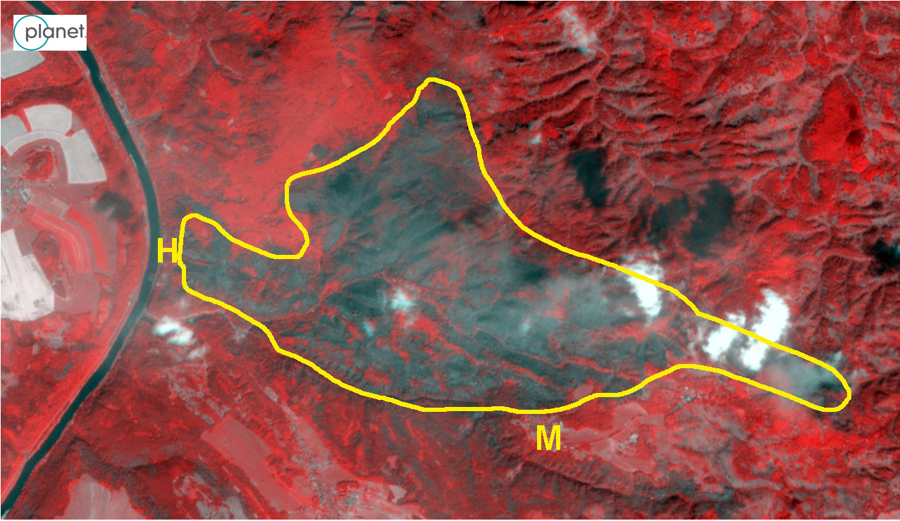
(zdroj: akademický přístup FLD ČZU do databáze Planet Labs PBC).

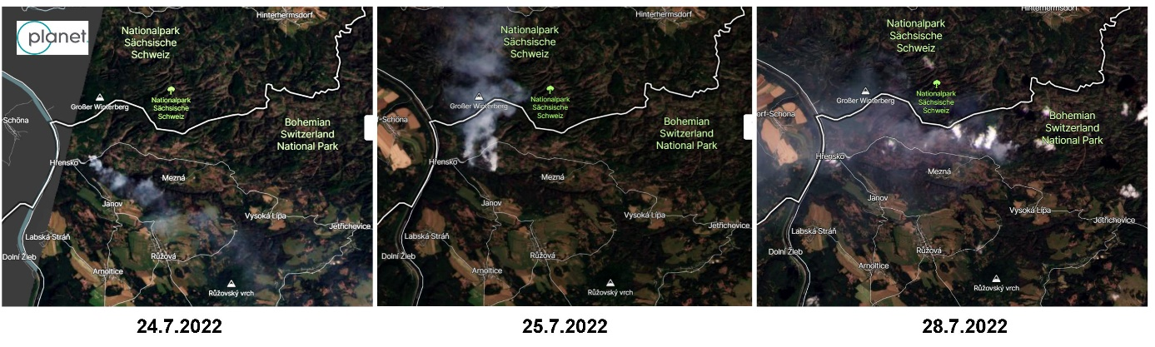

(zdroj: akademický přístup FLD ČZU do databáze Planet Labs PBC).

------------------------------------------------------------------------------------------------------------------------------------Česká zemědělská univerzita v Praze
ČZU je čtvrtou až pátou největší univerzitou v ČR. Spojuje v sobě stodesetiletou tradici s nejmodernějšími technologiemi, progresivní vědou a výzkumem v oblasti zemědělství a lesnictví, ekologie a životního prostředí, technologií a techniky, ekonomie a managementu. Moderně vybavené laboratoře se špičkovým zázemím, včetně školních podniků, umožňují vynikající vzdělávání s možností osobního růstu, včetně zapojení do vědeckých projektů doma i v zahraničí. ČZU zajišťuje kompletní vysokoškolské studium, letní školy, speciální kurzy, univerzitu třetího věku. Podle mezinárodních žebříčků univerzita patří k nejlepším 3 procentům na světě. V žebříčku Academic Ranking of World Universities (tzv. Šanghajský žebříček) se v roce 202 umístila na 801.– 900. místě na světě a na 5. místě z hodnocených univerzit v ČR. V roce 2021 se ČZU se stala 62. nejekologičtější univerzitou na světě díky umístění v žebříčku UI Green Metric World University Rankings.
Kontakt pro novináře:
Karla Mráčková, tisková mluvčí ČZU, +420 603 203 703; mrackovak@rektorat.czu.cz

